EIXO TEMÁTICO: 1) Práticas sociais nas atividades do profissional bibliotecário;
2) O bibliotecário e as Tecnologias;
3) Múltiplos caminhos;
4) Gestão e processos.

TÍTULO DO TRABALHO (letras maiúsculas em negrito, fonte times new roman , tamanho 12, centralizado) Subtítulo (letras minúsculas em negrito, fonte times new roman , tamanho 12)

Sobrenome, nome
Sobrenome, nome
Sobrenome, nome

1 Introdução
A introdução de um trabalho se destina a apresentar o tema abordado. Esta seção deve conter também problema (quando for o caso), justificativa.
2 Materiais e métodos (ou Procedimento metodológico)
Apresentar de forma sucinta os materiais e métodos utilizados, tais como: método empregado, população e amostra, técnicas, instrumentos e procedimentos de coleta de dados e procedimentos de análise.

3 Resultados e discussão
Os resultados devem ser apresentados de forma clara. Se forem dados parciais devem constar no texto. As ilustrações devem ser inseridas e referenciadas conforme a figura 1. Não poderá haver mais texto do que figura ao longo do resumo expandido. Deverão ser seguidas para fins de consultas ou esclarecimento de dúvidas: ABNT NBR 6022/2003 e 14724/2011.

Figura 1 – Imagem da FURG
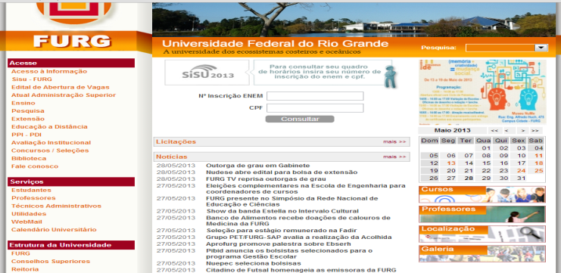
Fonte: O(s) autor (es)
Tabela é uma forma de inserir informações no trabalho científico. Para tal, deverá ser seguido recomendação do IBGE relativa a inserção de tabelas. (NBR 14724 - Informação e documentação - Trabalhos acadêmicos -Apresentação, orienta o uso da Norma de apresentação tabular - IBGE (1993)).

4 Considerações
Apresentar de forma sucinta as reflexões realizadas até o momento, os aspectos relevantes sobre o trabalho e as recomendações que se façam necessárias.

Referências
Vide ABNT NBR 6023/2002 – Referências.

Obs.: O resumo não deverá ultrapassar 2 páginas.

Afiliação, email.
Afiliação, email.
Afiliação, email.

